**C:\Program Files\Microsoft Office\MEDIA\CAGCAT10\j0299125.wmf DOKUZUNCU HAFTANIN DERS İÇERİĞİ**

SÜREKLİ OLASILIK DAĞILIŞLARI 2

9.1 Normal Dağılım 2

9.2 Standart Normal Dağılım 4

Kaynaklar 12

# SÜREKLİ OLASILIK DAĞILIŞLARI

Sürekli bir random değişkenin(X) olasılığı (değişkenin değerinin a-b aralığında bir değer aldığını varsayarsak), a-b aralığında olasılık dağılım fonksiyonu eğrisi altında kalan alan olarak tanımlanır.

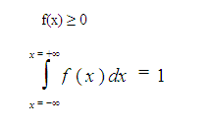durumları geçerlidir.

Daha önce a ve b () arasında bulunma olasılığın P(a < x < b) ile göstermiştik. Olasılık da f(x) eğrisinin, x ekseni ve x=a, x=b doğrularıyla sınırlanan alana eşittir. Yani; P( a  x  b )

dır.

## 9.1 Normal Dağılım

İstatistik ve olasılığın önemli dağılımlarından biri olan normal dağılım, ilk olarak 1733'de Abraham de Moivre tarafından p değişmemek koşuluyla binom dağılımının limit şekli olarak elde edilmiştir. 1774'de Pierre-Simon Laplace normal dağılımı, hipergeometrik dağılımın limit şekli olarak elde etmiştir. 19. yüzyılın ilk yıllarında Karl Friedrich Gauss 'un katkılarıyla da normal dağılım kuramdaki yerini almıştır.

Normal dağılım ilk uygulamalarında doğal olaylara oldukça başarılı bir biçimde uyum göstermiştir. Dağılıma uygun anlamındaki "normal" adı da buradan kaynaklanmaktadır. Ancak zaman içinde uygulama alanı genişledikçe deney ya da gözlemlere konu olan olayların dağılımın matematik yapısında görülen simetriyi göstermemesi, ilginin simetrik olmayan dağılımlara kaymasına sebep olmuştur. Doğadaki, endüstrideki bir çok olay normal veya normala yakın bir dağılım göstermektedir

**Normal dağılım**, aynı zamanda **Gauss tipi dağılım** olarak isimlendirilen birçok alanda pratik uygulaması olan çok önemli bir [sürekli olasılık dağılım](http://tr.wikipedia.org/wiki/S%C3%BCrekli_olas%C4%B1l%C4%B1k_da%C4%9F%C4%B1l%C4%B1mlar%C4%B1) ailesinden biridir.

Bu dağılım ailesinin her bir üyesi sadece iki parametre ile, tam olarak tanımlanabilir: Bunlar konum gösteren [ortalama](http://tr.wikipedia.org/wiki/Ortalama) (μ aritmetik ortalama) ve ölçek gösteren [varyans](http://tr.wikipedia.org/wiki/Varyans) (σ2 "yayılım")dır.

Şekil 9.1 de farklı ortalama ve varyans değerlerine karşılık gelen normal dağılım eğrileri yer almaktadır[1].

[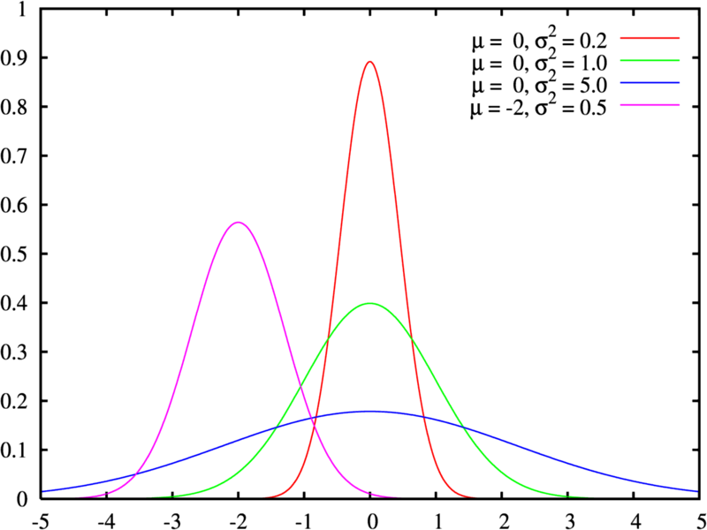](http://upload.wikimedia.org/wikipedia/commons/1/1b/Normal_distribution_pdf.png)

**Şekil 9.1 Normal dağılım fonksiyonu grafiği**

Bu fonksiyon sürekli olasılık dağılımlarının en önemlisidir. Çan biçiminde olup, ortalamaya göre yarı çan eğrileri simetrikdir. Normal dağılımın fonksiyonu aşağıdaki gibidir:

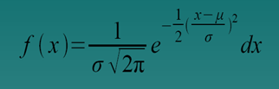

Normal dağılım için N(μ,σ2) ile de gösterilir. Burada $0<σ<∞, -∞<μ<∞, -∞<x<∞$ olarak tanımlıdır.

## 9.2 Standart Normal Dağılım

Normal dağılımı kullanarak bazı olasılık değerlerini elde etmek çok zor ve zahmetli bir iştir. Bu yüzden elde edilen normal dağılımın ortalaması 0’a ve varyansı da 1’e eşitlenerek daha kolay işlem yapılması sağlanabilir. Bu işlem için kullanılan yönteme ise standart normal dağılım denir.

µ ve σ değerlerine bağlı olarak sonsuz sayıda farklı normal dağılım olabilir. Standart normal dağılım olasılıkların tablolar halinde verildiği özel bir normal dağılımdır. Özellikleri şöyledir:

* Standart normal dağılımın ortalaması sıfır ve varyansı bire eşittir.
* Bir x değişkeni normal dağılıyorsa ortalaması µ ve varyansı σ2 olduğunda **Standart Normal Sapma** (Standardized Normal Deviate)



formülüyle hesaplanır ve standart normal dağılıma sahip rastgele bir değişkendir.

Standart Normal Dağılımın formülü aşağıdaki gibidir.

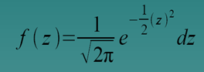

Şekil 9.2 de standart normal dağılım eğrisi ile bilgiler özetlenmiştir.

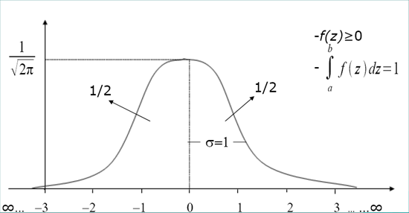

**Şekil 9.2 Standart Normal dağılım fonksiyonu grafiği**

**Örnek**

Bilgisayar Teknolojileri sınavının ortalaması 74 ve standart sapması da 12 olarak bulunmuştur. Buna göre 65,74, 86 ve 92 alan öğrencilerin standart puanlarını bulalım.

$$z1=\frac{65-74}{12}=-0.75 z2=\frac{74-74}{12}= 0$$

$z3=\frac{86-74}{12}= 1.0 z4=\frac{92-74}{12}= 1.5$ biçiminde hesaplanabilir.

**Örnek**

X değişkeni standart normal dağılımlı bir değişken olsun. Bu değişken için:

$$a) P(0X1.42)$$

$$b) P(-0.73X0)$$

$$c) P(-1.37X2.01)$$

$$d) P(0.65X1.26)$$

$$e) P(-1.79X-0.54)$$

$$f) P(X1.13)$$

$g) P(X0.5)$ olasılıklarını bulalım.

a)

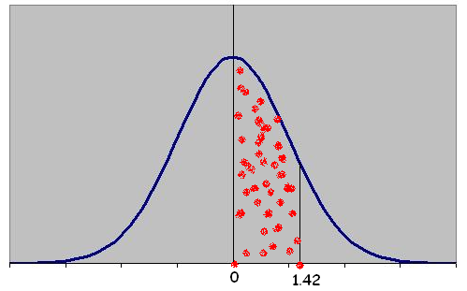

P(0≤X≤1.42)=0.4242

b)

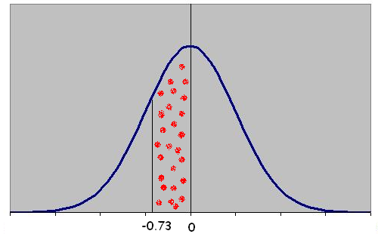

P(-0.73≤X≤0)= P(0≤X≤0.73)=0.2673

c)

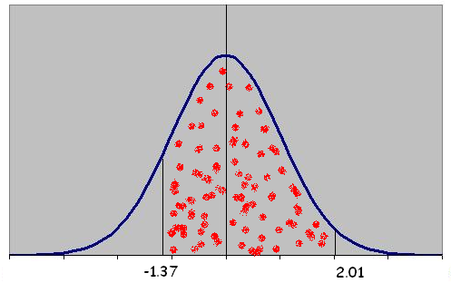

P(-1.37≤X≤2.01)= P(-1.37≤X≤0)+ P(0≤X≤2.01)

=0.4147+0.4778

=0.8925

d)

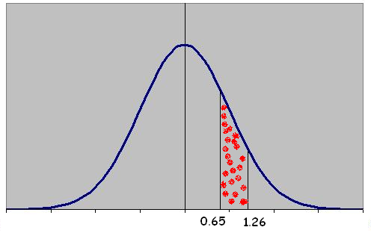

P(0.65≤X≤1.26)= P(0≤X≤1.26)- P(0≤X≤0.65)

=0.3962-0.2422

=0.1540

e)

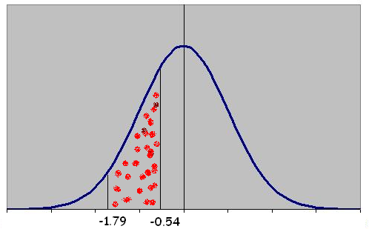

P(-1.79≤X≤-0.54)= P(0.54≤X≤1.79)

= P(0≤X≤1.79)- P(0≤X≤0.54)

=0.4633-0.2054

=0.2579

f)

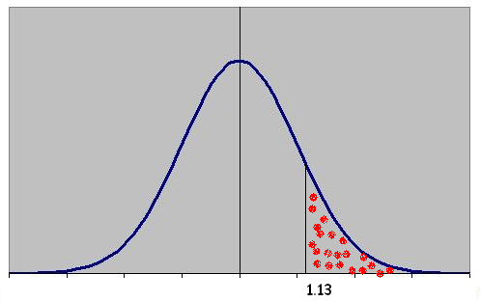

P(X≥1.13)=P(X≥0)-P(0≤X≤1.13)

=0.5000-0.3708

=0.1292

g)

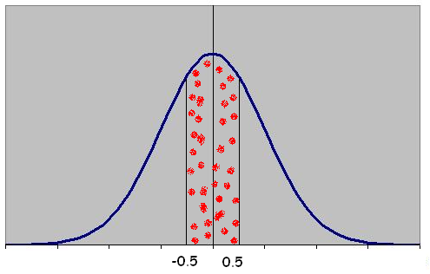

P(⏐X⏐≤0.5) =P(-0.5≤X≤0.5)

=2P(0≤X≤0.5)

=2.(0.1915)

=0.3830

**Örnek**

980 öğrencinin boylarının, ortalaması 66 inç ve standart sapması 5 inç olan normal dağılımlı olduğu varsayılıyor.

Boyları 65-70 inç arası öğrencilerin N sayısını ve

72 inçden büyük ya da eşit olan öğrencilerin N sayısını bulunuz.

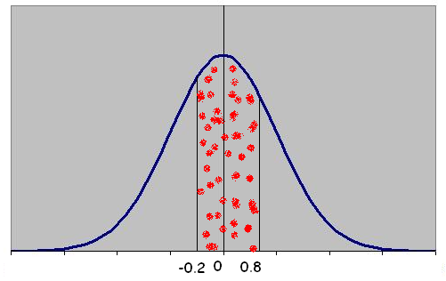

Standart olarak 65 inç=(65-66)/5=-0.20

Standart olarak 70 inç=(70-66)/5=0.80 olarak elde edilir. Bu değerlere göre

P(-0.20≤X≤0.80)= 0.0793+0.2881=0.3674 bulunur.

N=980x0.3674=360.052 öğrenci olarak saptanır.

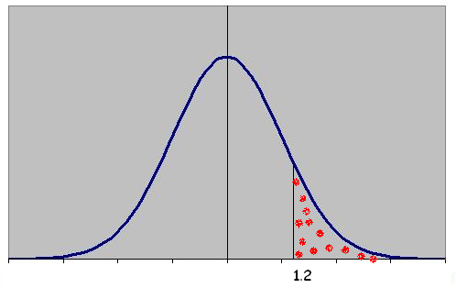

Standart olarak 72 inç=(72-66)/5=1.20

P(X≥72)=P(X≥1.2)=0.5000-0.3849=0.1151 bulunur.

N=980x0.1151=112.798 öğrenci olarak bulunur.

Ek: Standart Normal Dağılım Tablosu

|  |  |  |  |  |  |  |  |  |  |  |
| --- | --- | --- | --- | --- | --- | --- | --- | --- | --- | --- |
| z | .00 | .01 | .02 | .03 | .04 | .05 | .06 | .07 | .08 | .09 |
| 0.0 | .0000 | .0040 | .0080 | .0120 | .0160 | .0199 | .0239 | .0279 | .0319 | .0359 |
| 0.1 | .0398 | .0438 | .0478 | .0517 | .0557 | .0596 | .0636 | .0675 | .0714 | .0753 |
| 0.2 | .0793 | .0832 | .0871 | .0910 | .0948 | .0987 | .1026 | .1064 | .1103 | .1141 |
| 0.3 | .1179 | .1217 | .1255 | .1293 | .1331 | .1368 | .1406 | .1443 | .1480 | .1517 |
| 0.4 | .1554 | .1591 | .1628 | .1664 | .1700 | .1736 | .1772 | .1808 | .1844 | .1879 |
| 0.5 | .1915 | .1950 | .1985 | .2019 | .2054 | .2088 | .2123 | .2157 | .2190 | .2224 |
| 0.6 | .2257 | .2291 | .2324 | .2357 | .2389 | .2422 | .2454 | .2486 | .2517 | .2549 |
| 0.7 | .2580 | .2611 | .2642 | .2673 | .2704 | .2734 | .2764 | .2794 | .2823 | .2852 |
| 0.8 | .2881 | .2910 | .2939 | .2967 | .2995 | .3023 | .3051 | .3078 | .3106 | .3133 |
| 0.9 | .3159 | .3186 | .3212 | .3238 | .3264 | .3289 | .3315 | .3340 | .3365 | .3389 |
| 1.0 | .3413 | .3438 | .3461 | .3485 | .3508 | .3531 | .3554 | .3577 | .3599 | .3621 |
| 1.1 | .3643 | .3665 | .3686 | .3708 | .3729 | .3749 | .3770 | .3790 | .3810 | .3830 |
| 1.2 | .3849 | .3869 | .3888 | .3907 | .3925 | .3944 | .3962 | .3980 | .3997 | .4015 |
| 1.3 | .4032 | .4049 | .4066 | .4082 | .4099 | .4115 | .4131 | .4147 | .4162 | .4177 |
| 1.4 | .4192 | .4207 | .4222 | .4236 | .4251 | .4265 | .4279 | .4292 | .4306 | .4319 |
| 1.5 | .4332 | .4345 | .4357 | .4370 | .4382 | .4394 | .4406 | .4418 | .4429 | .4441 |
| 1.6 | .4452 | .4463 | .4474 | .4484 | .4495 | .4505 | .4515 | .4525 | .4535 | .4545 |
| 1.7 | .4554 | .4564 | .4573 | .4582 | .4591 | .4599 | .4608 | .4616 | .4625 | .4633 |
| 1.8 | .4641 | .4649 | .4656 | .4664 | .4671 | .4678 | .4686 | .4693 | .4699 | .4706 |
| 1.9 | .4713 | .4719 | .4726 | .4732 | .4738 | .4744 | .4750 | .4756 | .4761 | .4767 |
| 2.0 | .4772 | .4778 | .4783 | .4788 | .4793 | .4798 | .4803 | .4808 | .4812 | .4817 |
| 2.1 | .4821 | .4826 | .4830 | .4834 | .4838 | .4842 | .4846 | .4850 | .4854 | .4857 |
| 2.2 | .4861 | .4864 | .4868 | .4871 | .4875 | .4878 | .4881 | .4884 | .4887 | .4890 |
| 2.3 | .4893 | .4896 | .4898 | .4901 | .4904 | .4906 | .4909 | .4911 | .4913 | .4916 |
| 2.4 | .4918 | .4920 | .4922 | .4925 | .4927 | .4929 | .4931 | .4932 | .4934 | .4936 |
| 2.5 | .4938 | .4940 | .4941 | .4943 | .4945 | .4946 | .4948 | .4949 | .4951 | .4952 |
| 2.6 | .4953 | .4955 | .4956 | .4957 | .4959 | .4960 | .4961 | .4962 | .4963 | .4964 |
| 2.7 | .4965 | .4966 | .4967 | .4968 | .4969 | .4970 | .4971 | .4972 | .4973 | .4974 |
| 2.8 | .4974 | .4975 | .4976 | .4977 | .4977 | .4978 | .4979 | .4979 | .4980 | .4981 |
| 2.9 | .4981 | .4982 | .4982 | .4983 | .4984 | .4984 | .4985 | .4985 | .4986 | .4986 |
| 3.0 | .4987 | .4987 | .4987 | .4988 | .4988 | .4989 | .4989 | .4989 | .4990 | .4990 |
| 3.1 | .4990 | .4991 | .4991 | .4991 | .4992 | .4992 | .4992 | .4992 | .4993 | .4993 |
| 3.2 | .4993 | .4993 | .4994 | .4994 | .4994 | .4994 | .4994 | .4995 | .4995 | .4995 |
| 3.3 | .4995 | .4995 | .4995 | .4996 | .4996 | .4996 | .4996 | .4996 | .4996 | .4997 |
| 3.4 | .4997 | .4997 | .4997 | .4997 | .4997 | .4997 | .4997 | .4997 | .4997 | .4998 |
| 3.5 | .4998 | .4998 | .4998 | .4998 | .4998 | .4998 | .4998 | .4998 | .4998 | .4998 |

"<http://tr.wikisource.org/wiki/Standart_Normal_Da%C4%9F%C4%B1l%C4%B1m_Tablosu>" adresinden alındı.

## 

## Kaynaklar

1.M.,Akar, S.Şahinler, İstatistik, Ç.Ü.Ziraat Fakültesi ,Genel Yayın no:4,Adana,1997.

2. F.,İkiz, H.Püskülcü, Ş.Eren,İstatistiğe Giriş, EÜ Basımevi,İzmir,1996.

3. Ö.,Serper, Uygulamalı İstatistik, Ezgi Kitapevi, Bursa, 2000.

4. Y.,Özkan, Uygulamalı İstatistik I, Alfa Yayınları, İstanbul,1999.

5.N.,Çömlekçi,İstatistik,Bilim Teknik Yayınevi, Eskişehir,1984.

1. http://tr.wikipedia.org/wiki/Dosya:Normal_distribution_pdf.png